BÁO CÁO QC — CẬP NHẬT 29/09/2026: Kiểm tra độ ổn định độ bám dính Lót màu ĐLO 34 (lô sản xuất thứ 2) — Báo cáo kết quả kiểm tra số 02-0926, phun phôi gỗ tràm theo 5 mốc thời gian sống
Ngày báo cáo: 29/09/2026
Người báo cáo: Bùi Thiên Lộc (QC BT Chem)
Kính gửi: BLĐ phòng Kỹ thuật & phòng QC BT-Chem

1. Nguyên văn tin nhắn báo cáo trong ngày
(16:33) Báo cáo công việc hằng ngày :
Thực hiện kiểm tra chất lượng về chỉ tiêu độ bám dính của Lót màu ĐLO 34 đã sản xuất lô thứ 2 (Nguyên liêu sử dụng Lót BTS 25 và Lót TBS 25 trắng)
Thực hiện lên qui trình : gỗ tràm, Lót màu, sơn màu (hệ nước)
Lót màu pha cứng - dung môi : mới pha, sau 1 giờ, sau 2 giờ, sau 3 giờ, sau 4 giờ.
Đã thực hiện xong qui trình, mai sẽ kiểm tra chất lượng độ bám dính.
Độ nhớt hỗn hợp pha lót màu ĐLO 34 : sau 4 giờ tăng 12 giây, sau 8 giờ bắt đầu sệt độ nhớt > 1 phút chưa chết.
Nguồn: tin nhắn Zalo của Bùi Thiên Lộc, hội thoại “Loc QC ( So 2)” — gửi lúc 16:33 ngày 29/09/2026: 01 tin nhắn chữ (không có video); ảnh chuyển kèm: 07 ảnh (02 trang biên bản in, 03 ảnh phụ lục hiện trường, 01 ảnh màn hình giao việc, 01 biên bản họp).

2. Báo cáo kết quả kiểm tra số 02-0926 (mẫu QT-KT-SPM/02 · phụ lục 01B)

2.1. Thông tin sản phẩm và mục đích
- Tên sản phẩm: Màu ĐLO 34 (New) H
- Ngày kiểm tra: 29/09/2026 đến 30/09/2026
- Mục đích (nguyên văn): “Kiểm tra độ ổn định chất lượng chỉ tiêu độ bám dính của hỗn hợp pha Lót Màu DLO 34 theo thời gian sau khi phun lên qui trình.”

2.2. Quy trình kiểm tra (thực hiện trên phôi gỗ tràm)
- Hỗn hợp lót màu mới pha (đo độ nhớt), phun trên gỗ · sau khi pha 1 giờ · 2 giờ · 3 giờ · 4 giờ (đều đo độ nhớt và phun trên gỗ)
- Phun 2 path, sau hơn 2,5 giờ chà nhám #320 toàn bề mặt
- Sơn màu ĐLO 34 H 10% — phun 2 path, sau hơn 20 giờ kiểm tra chất lượng độ bám dính

2.3. Nguyên liệu sử dụng
- Lót màu DLO 34 pha theo công thức sản xuất, tỷ lệ 2 Lót màu DLO 34 – 1 cứng TBS – 1 dung môi PU Lót:
- Lót TBS 25 trắng (mã số 3180926): 725
- Lót TBS 25 (mã số 1210926): 1810
- Vàng YB 87 (1-1) DM: 304
- Đen TC L 3 (1-2) DM: 66
- Xanh lá GT: 120
- Cứng TBS mã số 201190926
- Sơn màu DLO 34 H 10%: lấy mẫu lưu tại phòng QC mã số 190926 (hũ mẫu lưu ghi “SƠN MÀU ĐLO 34 H 10% · 1190926 · 18KGS”)

2.4. Kết quả kiểm tra chất lượng
Mốc thời gian | Độ nhớt hỗn hợp pha lót màu DLO 34 (phễu NK 2) | Độ nhớt ghi trên cốc | Ghi chú
Hỗn hợp lót mới pha | 16"72 | 16"72 | Mốc gốc
Sau 1 giờ | 17"90 | 17"94
Sau 2 giờ | 20"98 | 20"98
Sau 3 giờ | 24"36 | 24"30
Sau 4 giờ | 28"75 | 28"15 | Tăng khoảng 12 giây so với mới pha
Sau 8 giờ | > 1 phút | — | Bắt đầu sệt, độ nhớt vượt 1 phút
- Hỗn hợp pha sau 4 giờ độ nhớt tăng 12 giây; sau 8 giờ bắt đầu sệt, độ nhớt vượt 1 phút (điều kiện thử: hệ hở — ảnh hiện trường ghi “Đy kiểm tra 1 hệ Hở 29/9”).

2.5. Kết luận và nhận xét
- Mục D. Kết luận và nhận xét trên biên bản để trống — chờ kết quả kiểm tra độ bám dính sau hơn 20 giờ (ngày 30/09/2026)
- Ngày lập báo cáo 30/09/2026, bộ phận thực hiện Phòng QC, người phụ trách Bùi Thiên Lộc (chưa ký trên bản lưu)

3. Ghi nhận từ ảnh hiện trường
- Cốc đo hiện trường ghi tay: “ĐLO 34 · 2 - 1 - 1 · 16"72 · 1h: 17"94 · 2h: 20"98 · 3h: 24"30 · 4h: 28"15” — cạnh hũ mẫu lưu; xác nhận tỷ lệ pha 2 : 1 : 1 trong suốt phép thử
- 5 phôi gỗ tràm phun theo 5 mốc thời gian sống của hỗn hợp lót, mỗi phôi có nhãn ghi mốc và độ nhớt tương ứng (mới pha 16"72 · sau 1H 17"94 · sau 2H 20"98 · sau 3H 24"30 · sau 4H 28"15)
- Bộ phận giao việc (ảnh màn hình ứng dụng): tác vụ “ĐLO 34 - KIỂM TR…” do Nguyễn Thị Yến tạo lúc 14:37 ngày 29/09/2026, mô tả: “LÓT MÀU ĐLO 34 SỬ DỤNG LÓT TBS 25 - SẢN PHẨM MỚI, LÔ SẢN XUẤT THỨ 2 — LƯU Ý CHỈ TIÊU: ĐỘ BÁM kiểm tra theo quy trình màu ĐLO 34H; THỜI GIAN SỐNG của lót màu đã pha dung môi và cứng”
- Ảnh tài liệu còn lại: 02 trang biên bản in số 02-0926 (trang 1: thông tin sản phẩm, quy trình, nguyên liệu; trang 2: bảng kết quả + kết luận để trống) và biên bản họp ngày 28/09/2026 (tài liệu chỉ đạo nội bộ, không phải chứng cứ kỹ thuật của phép thử)

4. Ảnh
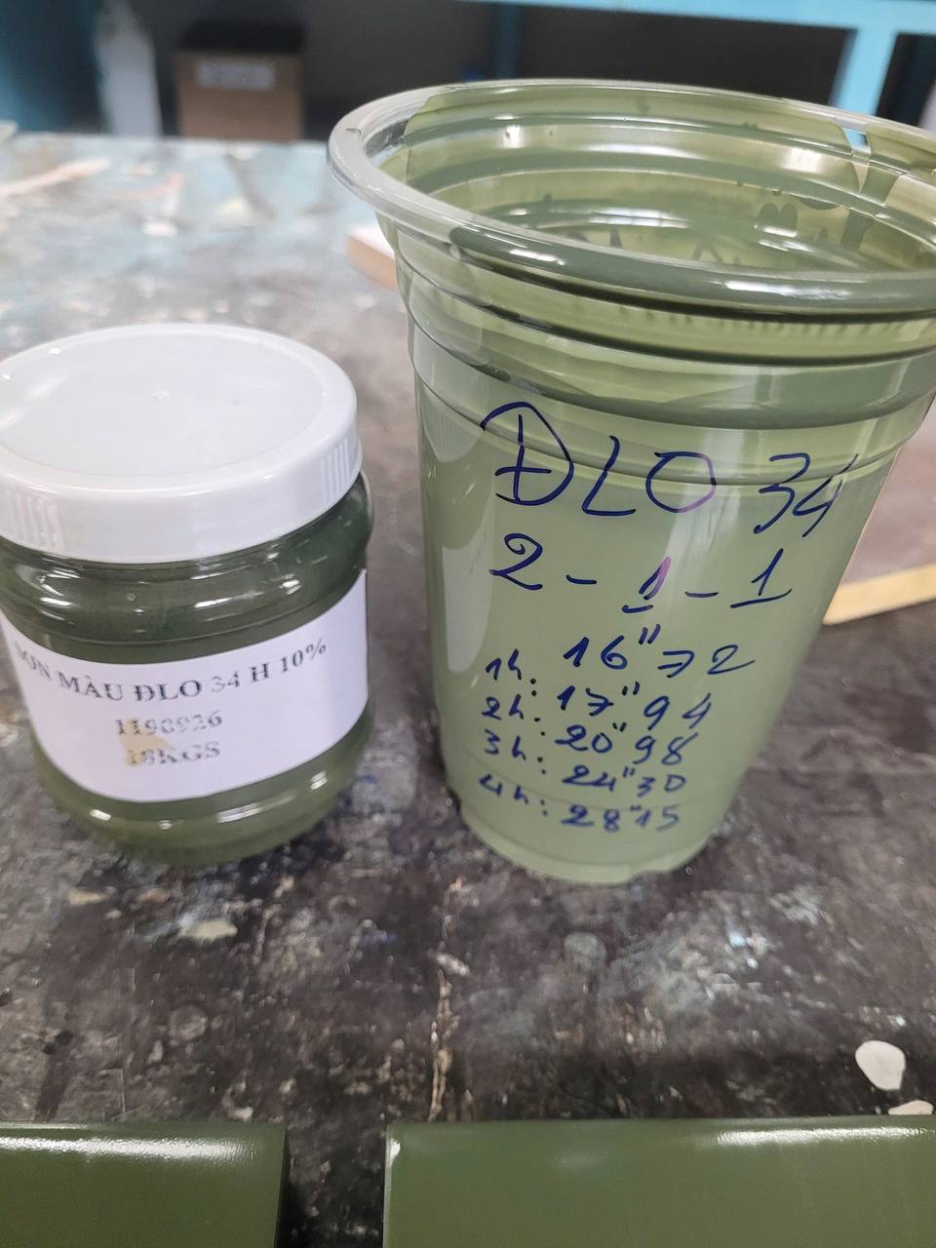
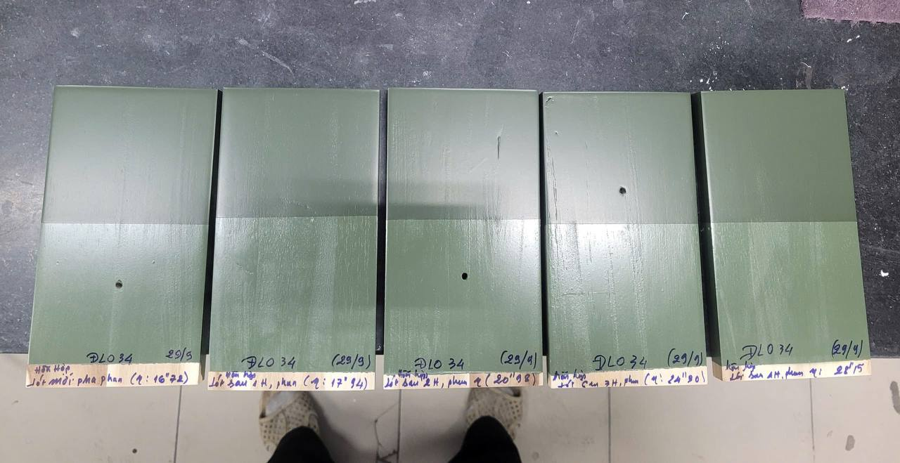
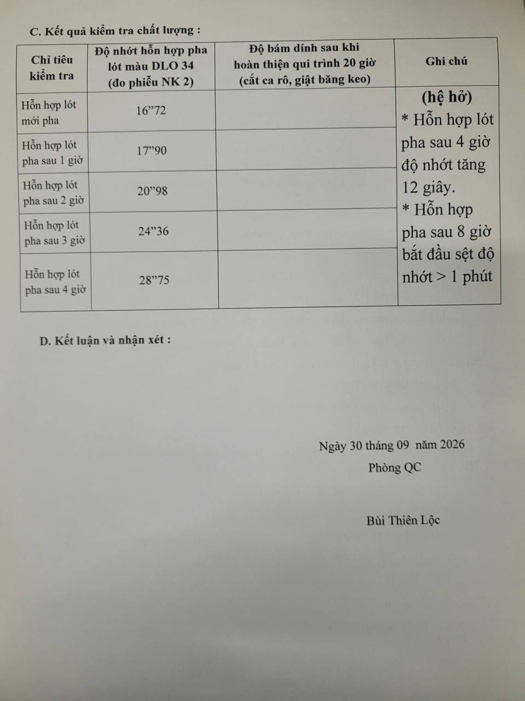
⚠️ Ghi chú đối chiếu & theo dõi:
- Đúng mốc chờ ghi ở mục 28/09/2026: mục 28/09 ghi *“phiếu kiểm tra số 02-0926 dự kiến thực hiện 29–30/09/2026”* — hôm nay đã thực hiện xong phần phun 5 mốc và đo độ nhớt; mốc còn lại là ngày 30/09/2026 kiểm tra độ bám dính (cắt ca-rô, giật băng keo sau hơn 20 giờ).
- Số liệu lệch giữa bản viết tay và bảng in: cốc đo ghi 17"94 · 24"30 · 28"15 trong khi bảng in trong biên bản ghi 17"90 · 24"36 · 28"75 (các mốc mới pha, 2 giờ và 8 giờ thì khớp nhau). Báo cáo lấy số theo bảng in làm số chính thức; đề nghị nhân viên xác nhận lại số đúng để thống nhất chứng từ và bản viết tay.
- Thời gian sống ghi nhận: sau 4 giờ độ nhớt tăng khoảng 12 giây, sau 8 giờ bắt đầu sệt (> 1 phút) trong điều kiện hệ hở. So với hướng dẫn quy trình thẻ mẫu màu ĐLO 34 (NEW) H — HD-KT-THMM ngày 11/07/2026 ghi *“Hỗn hợp pha cứng dùng trong 2 → 3 giờ”* — kết quả hôm nay cho thấy hỗn hợp còn thi công được sau 4 giờ nhưng đã sệt rõ; đề nghị vẫn giữ khuyến nghị dùng trong 3 giờ và theo dõi thêm ở các lô tới.
- So với hướng dẫn thẻ mẫu cùng ngày 28/09/2026 (mục 2.6): hướng dẫn ghi tỷ lệ dung môi PU lót 0,6 → 0,8 và mốc kiểm tra độ bám sau 12 giờ; bản thực hiện hôm nay pha 1 dung môi và kiểm tra sau hơn 20 giờ ⇒ đề nghị nhân viên xác nhận đây là tỷ lệ và mốc kiểm tra chính thức cho lô sản xuất thứ 2.
- Còn thiếu trong hồ sơ hôm nay: ảnh nhiệt độ – độ ẩm khu vực pha/phun và độ ẩm phôi gỗ, ảnh số đo độ nhớt trên phễu NK 2 (hiện chỉ có số viết tay), và kết quả độ bám dính (ngày 30/09/2026).
- Tên nhân viên trên chứng từ: biên bản ghi Bùi Thiên Lộc (khớp cách viết đang dùng trong chuỗi này); người tạo tác vụ trên ứng dụng là Nguyễn Thị Yến.

